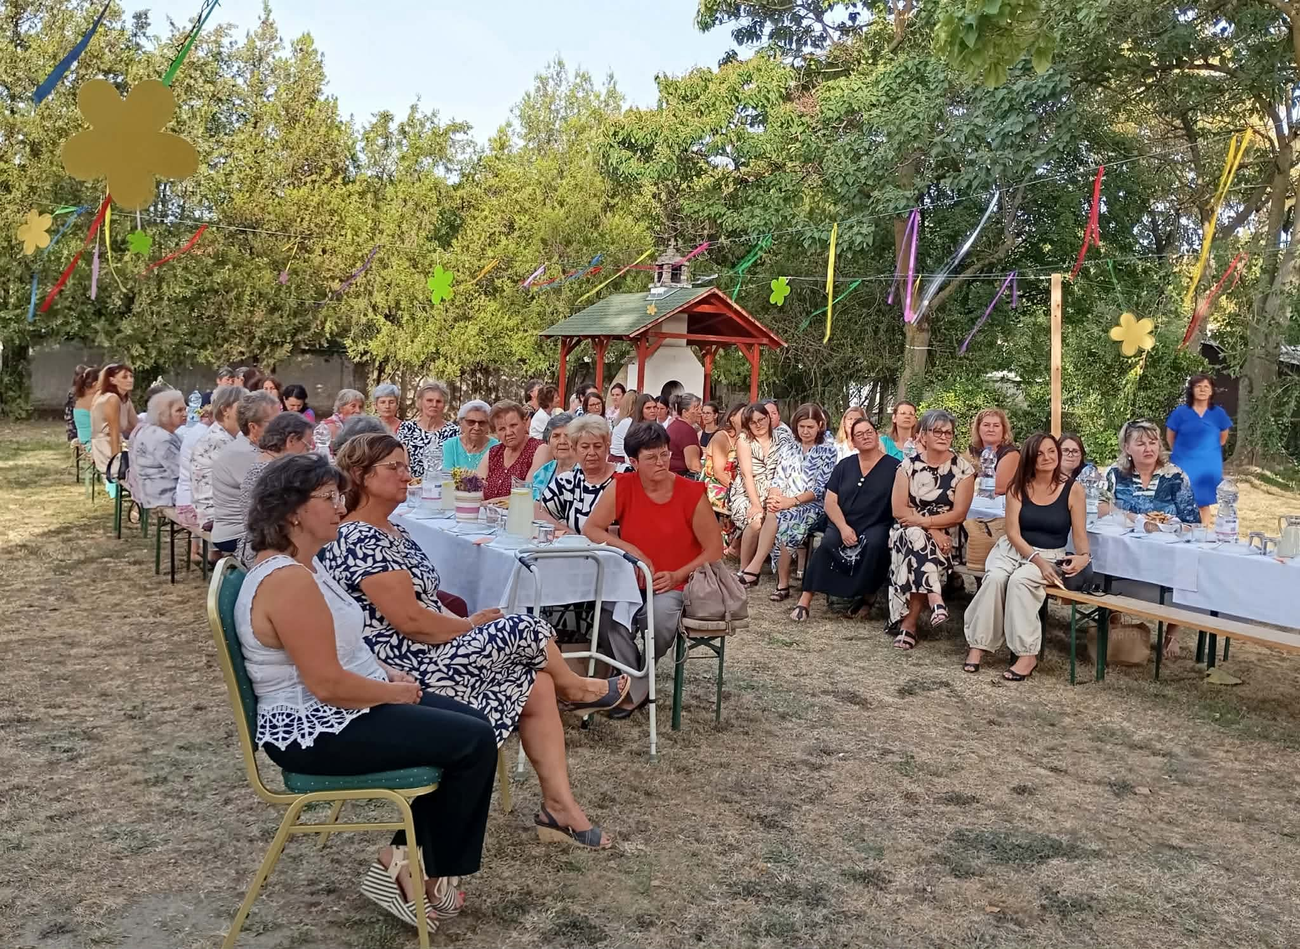



Nyárzáró kerti parti régi és új kollégákkal

Augusztus 28-án ismét megrendeztük a Gyermeklánc Óvoda és Bölcsőde több éves hagyományára visszatekintő nyárzáró kerti partiját, amelyre szeretettel hívtuk meg nyugdíjas kollégáinkat. Az idei találkozónak a Molnár János utcában található volt kollégium udvara adott otthont. Az aktív dolgozók süteménnyel, friss limonádéval és egy kis kézműves ajándékkal készültek vendégeinknek. Nagy örömünkre sokan elfogadták meghívásunkat, így ismét együtt tölthettünk egy kellemes délutánt. Volt idő beszélgetésre, a régi emlékek felidézésére és a közös élmények felelevenítésére. A találkozó egyben búcsúzás is volt két kiváló kollégánktól, akik nyugdíjba vonultak, és már nem kezdték meg velünk az új tanévet: Csiszár Márta bölcsődevezetőtől és Molnárné Túri Mária óvodapedagógustól. Mindketten hosszú éveken át szeretettel és elhivatottsággal végezték munkájukat, és sok szép emléket őrzünk velük kapcsolatban. Ez a délután ismét megmutatta, milyen fontosak számunkra a hagyományok, a közösség és az egymás iránti megbecsülés. Köszönjük mindenkinek, aki velünk tartott, és hozzájárult ahhoz, hogy ez a találkozás is emlékezetes legyen.
Szeretettel várjuk valamennyi nyugdíjas kollégánkat a jövő évi találkozásra!
Somogyi Beáta
igazgató

